9 классе «Б»
Классный руководитель Левин Павел Станиславович
Видеосалон на тему «Питание человека. Скрытые факты».
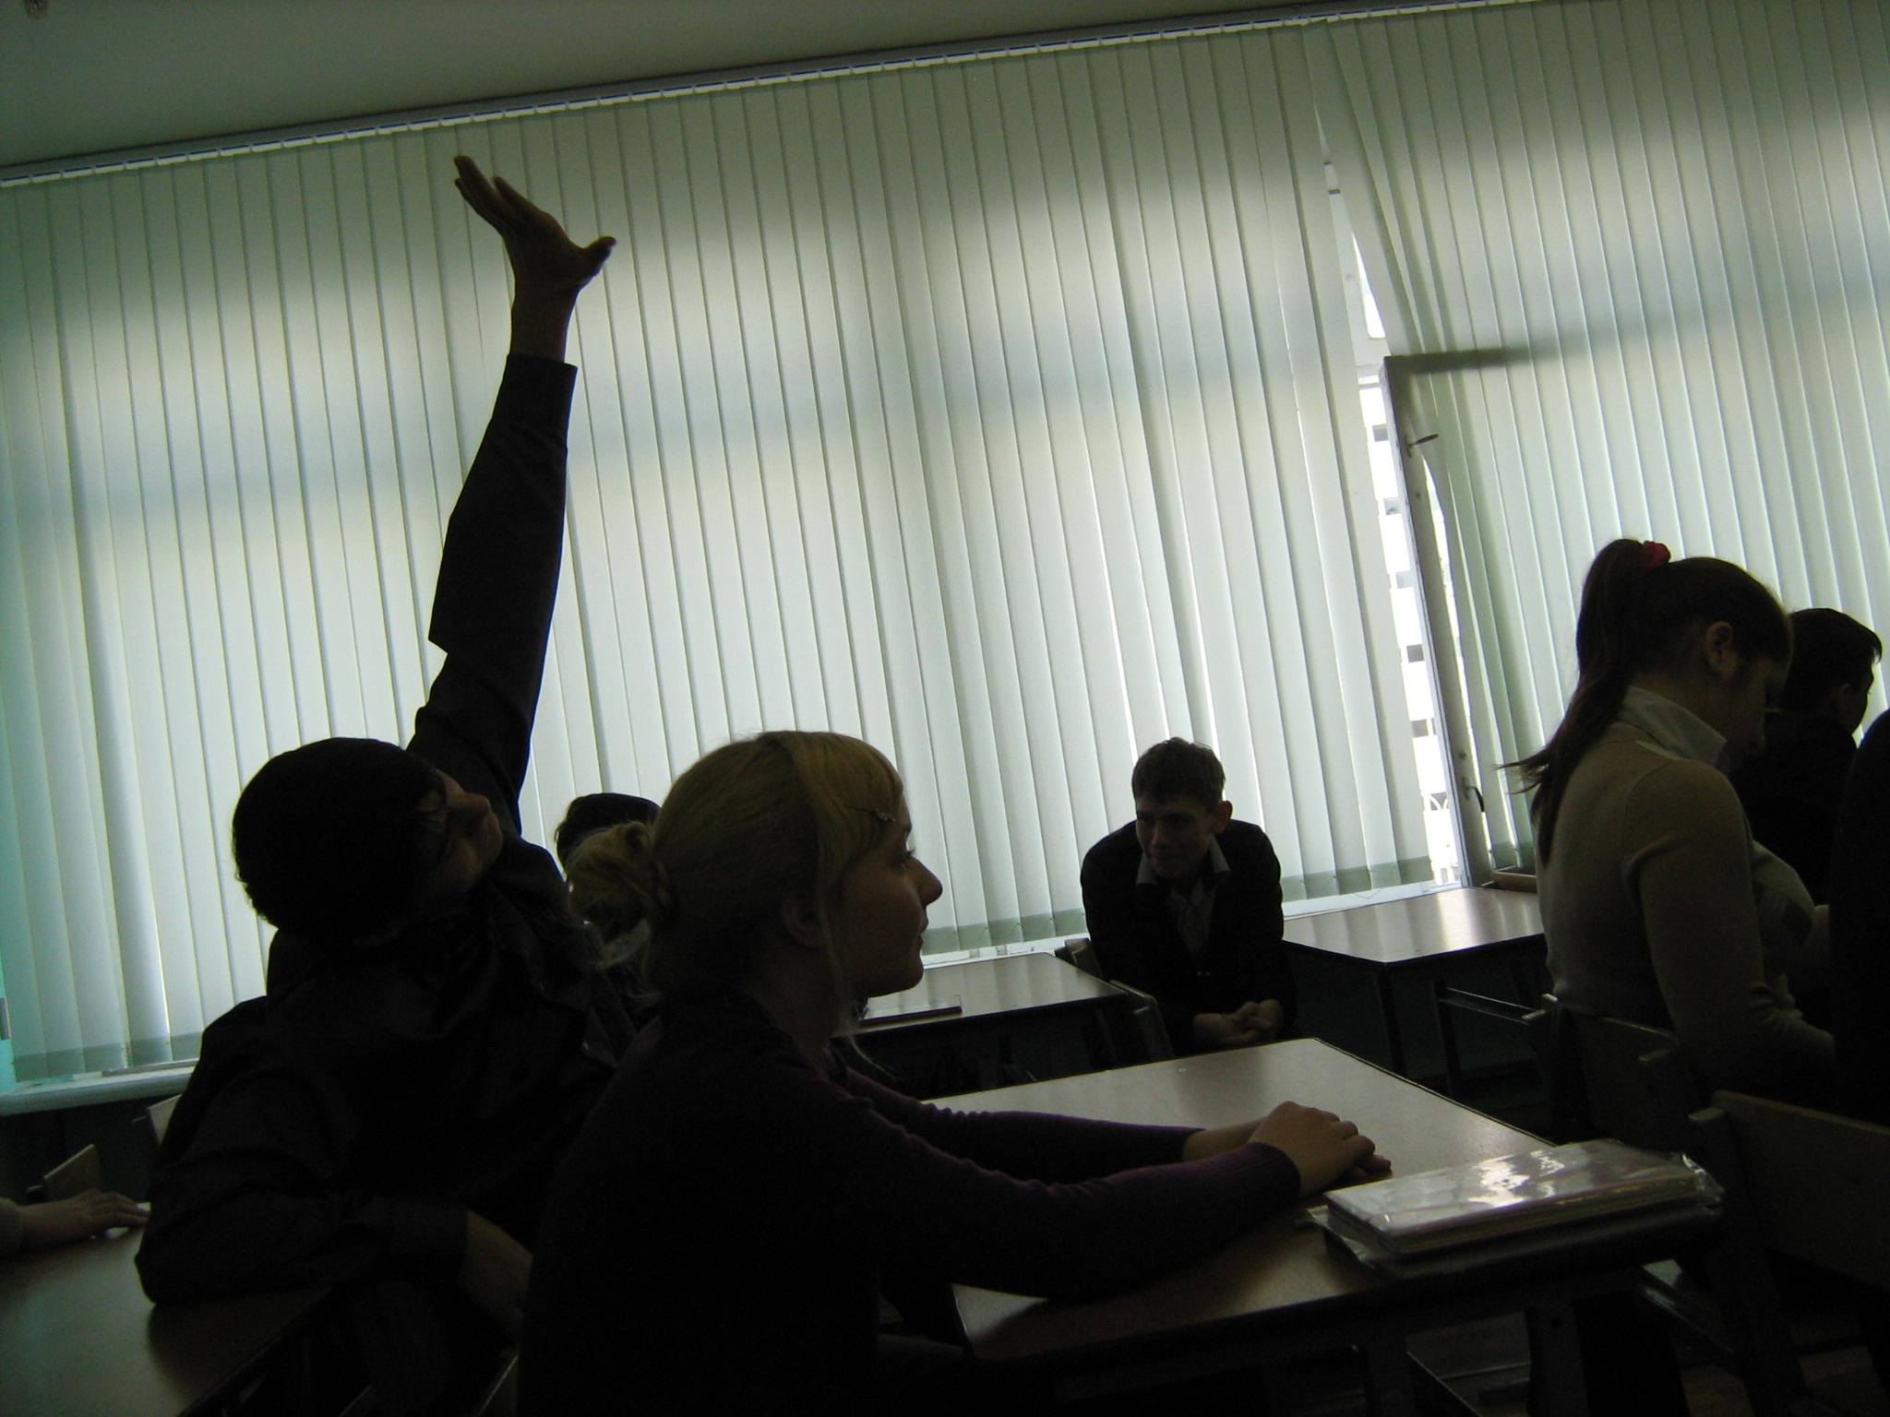
Во время мероприятия учащиеся просмотрели видеоматериал о современных продуктах питания, о входящих в состав пищевых продуктов различных красителей и консервантов. Все эти биодобавки улучшают вкус, внешний вид и хранение продуктов, но оказывают серьезное влияние на здоровье человека, на развитие молодого организма. При обсуждении возникла бурная дискуссия о пользе и вреде различных продуктов питания. В результате обсуждения ребята пришли к выводу, что к пище надо относиться очень серьёзно – все, что мы съедаем , должно быть полезно и не причинять вреда. Конечно, трудности с приобретением натуральных чистых продуктов существуют, но надо знать, как различить полезные продукты от продуктов, содержащих различные вредные добавки. Ребят очень заинтересовала данная тема , и они решили вернуться к разговору о влиянии современной пищи на здоровье человека через некоторое время, а пока они постараются принимать в пищу только полезные продукты.
11 марта 2012 г.

